CZWARTEK 09.04.2020 - propozycje działań i aktywności dzieci w domu dla dzieci z grupy II

Temat kompleksowy: W oczekiwaniu na Święta Wielkanocne
Temat dnia: . Od jajka do ………
Cele; dziecko
- utrwalanie pojęć: przed, za, obok
- rozwija ogólną sprawność ruchową,
- ćwiczy szybkość i koncentrację uwagi,
- kojarzy określone formy ruchu z ustalonymi sygnałami i znakami,
- wie, że pisklę wykluwa się z jajka,
- obserwuje przyrodę z zainteresowaniem,
- szuka zmian zachodzących w przyrodzie związanych z nadejściem wiosny,
- rozwija percepcję słuchową,
- poznaje polskie zwyczaje i tradycje wielkanocne,
- rozwija inteligencję językową

I.„Zajączki” – zabawa utrwalająca pojęcia: przed, za, obok
stronie.
Przebieg:
Przed rozpoczęciem zabawy przygotuj wycięte wizerunki zajączków. Wszyscy uczestnicy stają w kółku, przed sobą kładą na podłodze wizerunki zajączków. Włącz dowolną muzykę, dzieci zaś, zgodnie z Twoim poleceniem, stają kolejno: za zajączkiem, przed zajączkiem, z pomocą rodzica z prawej strony zajączka, z lewej strony zajączka.

2.Kicamy” – zabawa ruchowa
Przebieg:
W pokoju ułóż ze sznurków wielkie koło – polanę. Wszystkie maluchy
zmieniają się w zajączki. Kicają swobodnie, wesoło po „polanie” aż do momentu, gdy
Ty (wilk) na nią nie wkroczysz! Kiedy zobaczą, że przekraczasz linię polany, zaczynają
uciekać gdzie pieprz rośnie. Kto nie umknie i zostanie przez Ciebie dotknięty – zostaje
wilkiem i dołącza do Twojego stada. Pamiętaj, by ostrzec dzieci, że muszą zachować
ostrożność podczas zabawy, by nikomu nie zrobić krzywdy!

3„Od jajka do…” – rozmowa kierowana.
Przebieg:
Pokaż dzieciom obrazki przedstawiające jajko i kurę. Czy zdają sobie sprawę, że to
z jajeczka wykluwają się małe pisklaki? Wytłumacz im dokładnie, skąd się biorą ptasie
dzieci. Możesz również wspomnieć, że dorośli od lat głowią się nad tym, co było
pierwsze… jajko czy kura? (kolorowe obrazki poniżej w załączniku).

4.Zabawy matematyczne Kurki i jajeczka.
Dzieci układają przed sobą tyle sylwet kurek, ile kropek narysowanych jest na pokazywanych
przez rodzica kartonikach (1, 2, 3,). Pod sylwetami układają odpowiednią
liczbę tekturowych jajek, zgodnie z poleceniami. (Np. druga kurka zniosła
trzy jajka, trzecia kurka zniosła jedno jajko, pierwsza kurka zniosła dwa jajka.

4„Kto jest barankiem?” – zabawa ruchowa
Przebieg
Dzieci stają w: kole, jedno z nich, wytypowane przez Ciebie, ma zasłonięte oczy.
W rytm cichutko grającej muzyki dzieci poruszają się po okręgu, starają się być
bardzo cichutko. Kiedy wyłączasz muzykę, jedno z dzieci woła „beeee”, niczym
prawdziwy baranek. Kiedy beczenie ucichnie, uczestnik stojący w środku odsłania
oczy i próbuje zgadnąć, kto był barankiem. Jeśli mu się uda, zamienia się z nim
miejscami.

5„Wielkanocne opowieści” – wspólne słuchanie opowiadania o polskich zwyczajach
i obrzędach wielkanocnych. Przyszła pora na ciąg dalszy opowieści o zwyczajach wielkanocnych:
(…) Wielkanocny Poniedziałek to czas radości, zabaw, psikusów i żartów, na które
wszyscy, zwłaszcza najmłodsi, czekali cały Wielki Post. To nadal dzień świąteczny,
u nas wolny od pracy, szkoły i przedszkola. Przeznaczamy go na radowanie się
wiosną i spotkania rodzinne.
– I na oblewanie się wodą.
– Oczywiście, przecież to największa atrakcja tego dnia, nawet nazwa lany
poniedziałek wzięła się przecież od tego zwyczaju. To polewanie to inaczej śmigusdyngus.
Jednak nie zawsze polegał tylko na oblewaniu się wodą. Dawniej śmigus był
jednym zwyczajem, a dyngus drugim, innym. Śmigus oznaczał tradycyjne smaganie,
czyli uderzanie wierzbowymi witkami lub właśnie polewanie wodą.
– Brzmi groźnie to uderzanie…
– Tak naprawdę dostawało się głównie młodym, ładnym dziewczynom na
wydaniu. Wszystko w formie zabawy. Chłopcy smagali młode panny gałązkami po
gołych łydkach. A one zamiast się obrażać, uważały to za powód do dumy, bo im
bardziej wysmagane i czerwone łydki, tym większe powodzenie miała dziewczyna
na wsi. (…) Dyngus oznaczał wykup. Chłopcy w wielkanocny poniedziałek chodzili
od domu do domu i w zamian za życzenia, wesołe piosenki i żarty domagali
się wykupnego w postaci jajek, ładnych pisanek, słodyczy i pieniędzy. Z czasem
połączono oba te zwyczaje. Dzisiaj zostało już tylko oblewanie wodą. Chociaż
barwne korowody śmigurciarzy można spotkać jeszcze w wielu wisach polskich. (…)
2. Zabawa „Wielkanocne jajko” - dzieci stojąc w kole podają sobie „jajko” przy dźwiękach muzyki. Na przerwę w muzyce, dziecko z jajkiem rozwiązuje wielkanocną zagadkę. Uzupełnianie koszyczka brakującymi przedmiotami.
ZAGADKA NR 1:
Długie uszy, mały ogon, bardzo jest nieśmiały.
I z ogonkiem jak pomponik przez zielone pola goni. (zając)
ZAGADKA NR 2:
Drugi zwierz, całkiem mały.
Ma dwa rogi, cztery nogi,
z wełny kożuch na mróz srogi.
Trawę skubie cały ranek,
ten biały.............. (baranek
ZAGADKA NR 3:
A tu znowu taki ptak;
Kulisty, złocisty,
który kwoczą mamę ma i z jajka się wykluwa. (kurczątko)
ZAGADKA NR 4:
Kura je zniosła, mama przyniosła,
ugotowała i dzieciom dała. (jajko)
ZAGADKA NR 5:
A jak nazywają się jajka:
białe, żółte, ozdabiane,
na Wielkanoc darowane? (pisanki)
6. Metody malowania pisanek. Wszystkie kolorowe wielkanocne jajka nazywa się po prostu pisankami, czyli farbowanymi jajkami z "pisanymi" na nich wzorami.
Techniki ozdabiania wielkanocnych jajek jest wiele. W zależności od metody wykonania mogą to być:
- kraszanki-powstają przez barwienie jajek przez zanurzanie lub gotowanie w barwniku. Dawniej kolory uzyskiwano wyłącznie ze składników naturalnych;
- oklejanki: przyozdobione skrawkami kolorowego, błyszczącego papieru, tkaniny, nici lub gotowymi foliami;
- drapanki: powstają przez drapanie ostrym narzędziem zewnętrznej barwionej powłoki jajka tak, aby ją usunąć i stworzyć wzór;
- nalepianki; :ozdabianie skorupki jajka różnobarwnymi wycinankami z papieru;
- ażurki: wykonywane z wydmuszek jaj kurzych, kaczych, gęsich, strusich i malowane farbą.
źródło:https://mamotoja.pl/jak-ozdobic-pisanki-wielkanoc-z-dzieckiem,wielkanoc-artykul,11517,r1p1.html7.

1Bajka o jajkach- https://www.youtube.com/watch?v=lIWDCkbVQ6A
2. Na początek trochę ruchu Wykonajcie 10 ćwiczeń wylosowanych na ruletce: https://wordwall.net/pl/resource/1178637/wiosenna-gimnastyka-dla-przedszkolaka
3. A teraz poćwiczymy buzię i język. Podobnie jak poprzednio wykonajcie 10 ćwiczeń wylosowanych na ruletce: https://wordwall.net/pl/resource/1007337/logopedia
4. I na koniec GIMNASTYKA DLA MISIA – dokąd nie zniknie uśmiech i starczy sił. A znajdziecie ją tutaj: https://wordwall.net/pl/resource/1116960/gimnastyka-dla-misia

Życzymy miłej zabawy wychowawczynie grupy II

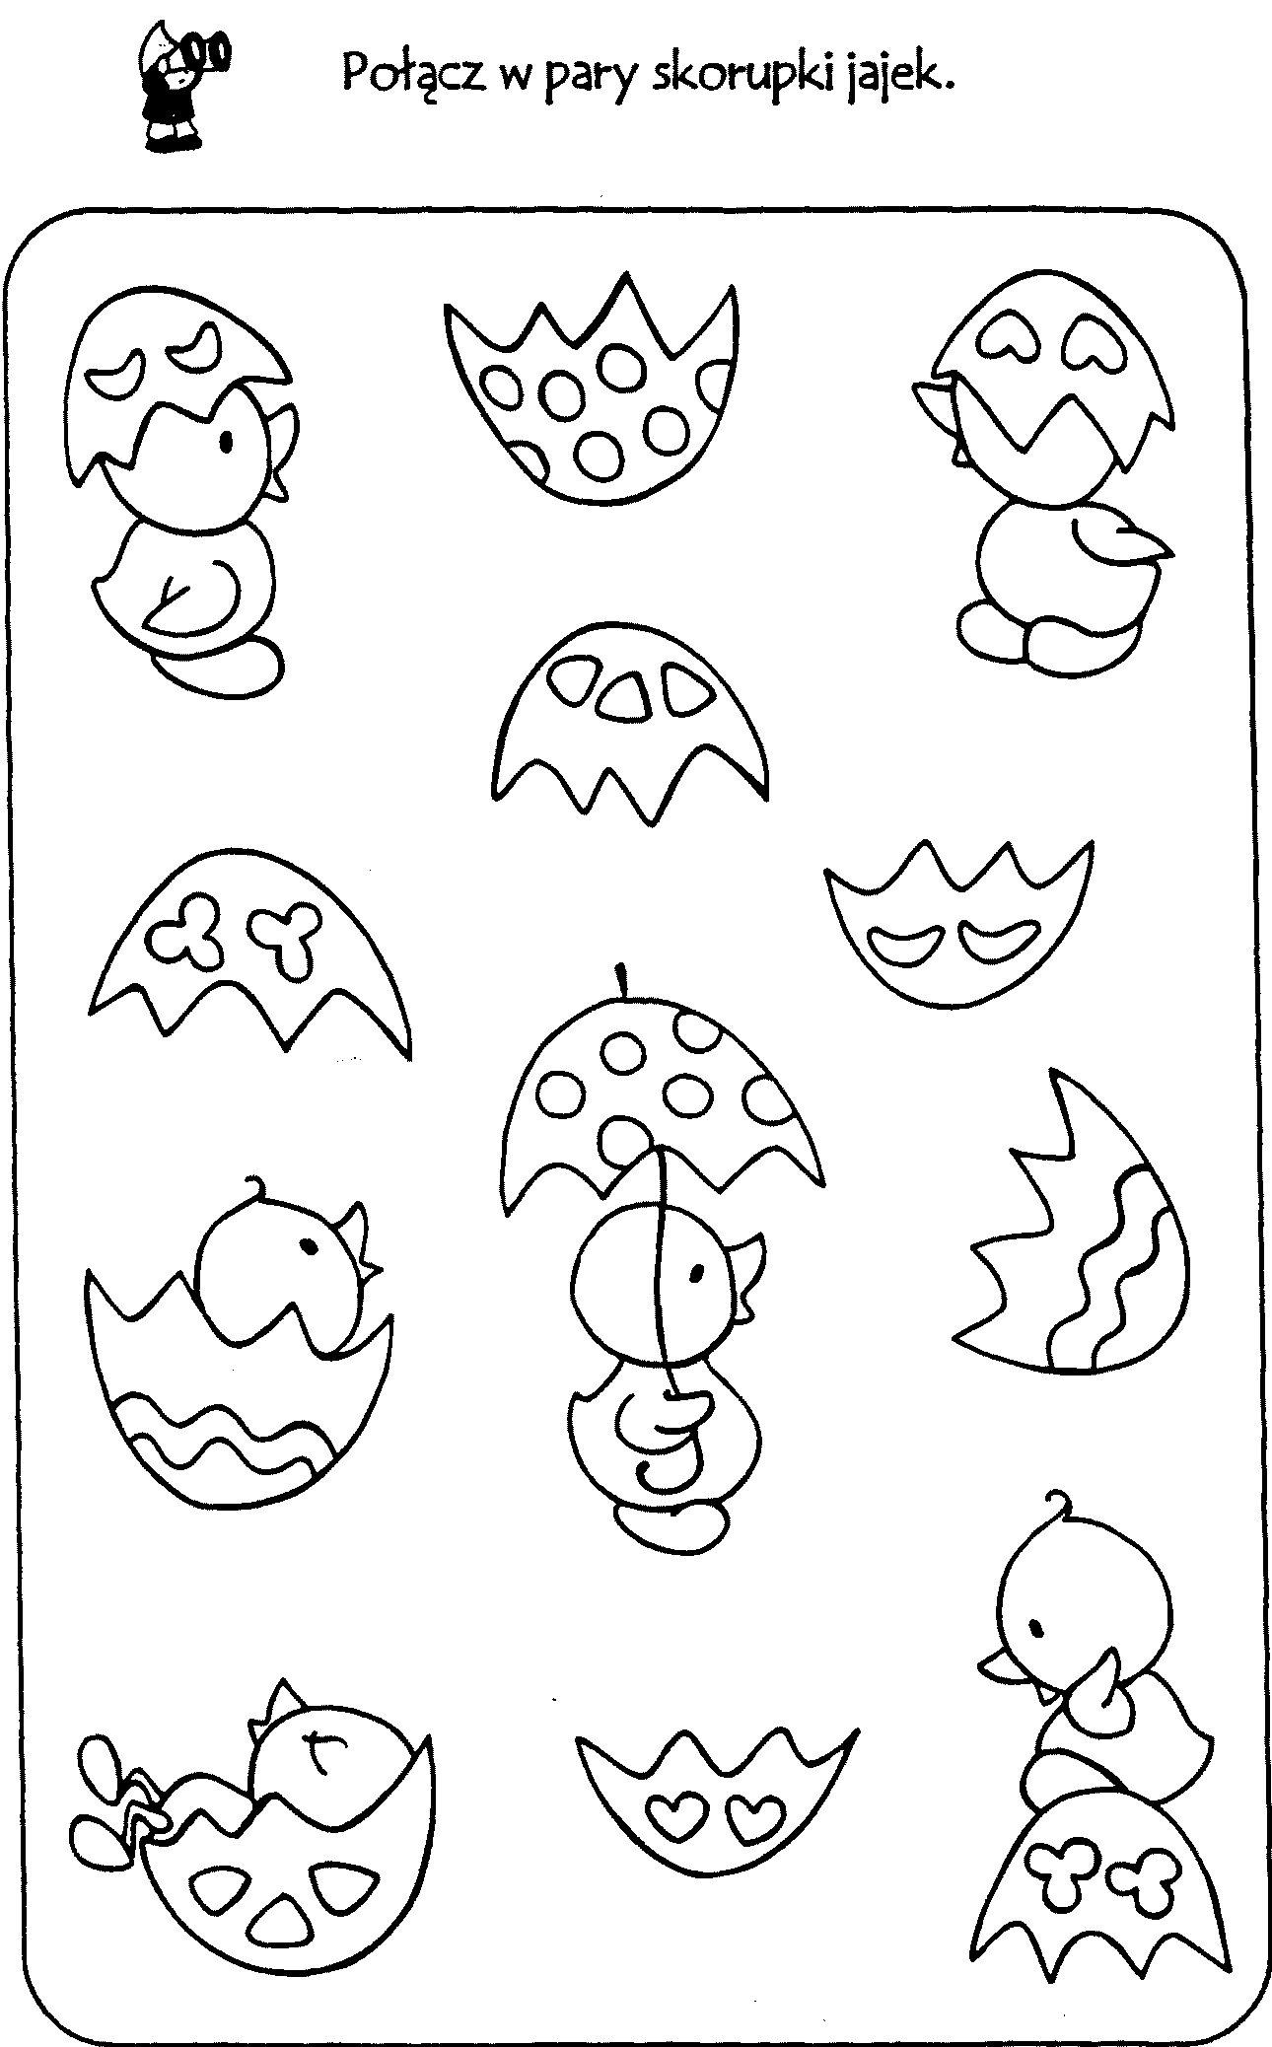

Połącz kropki dorysuj jajka tak aby razem było ich trzy. Wyklej kurkę kolorową bibułą
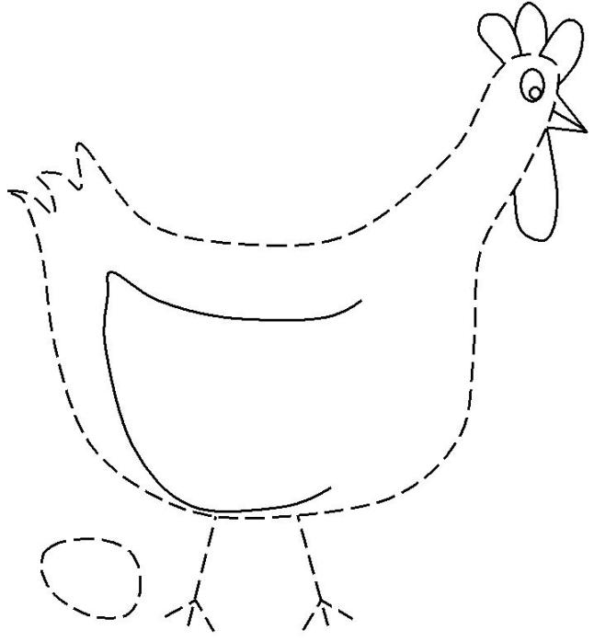

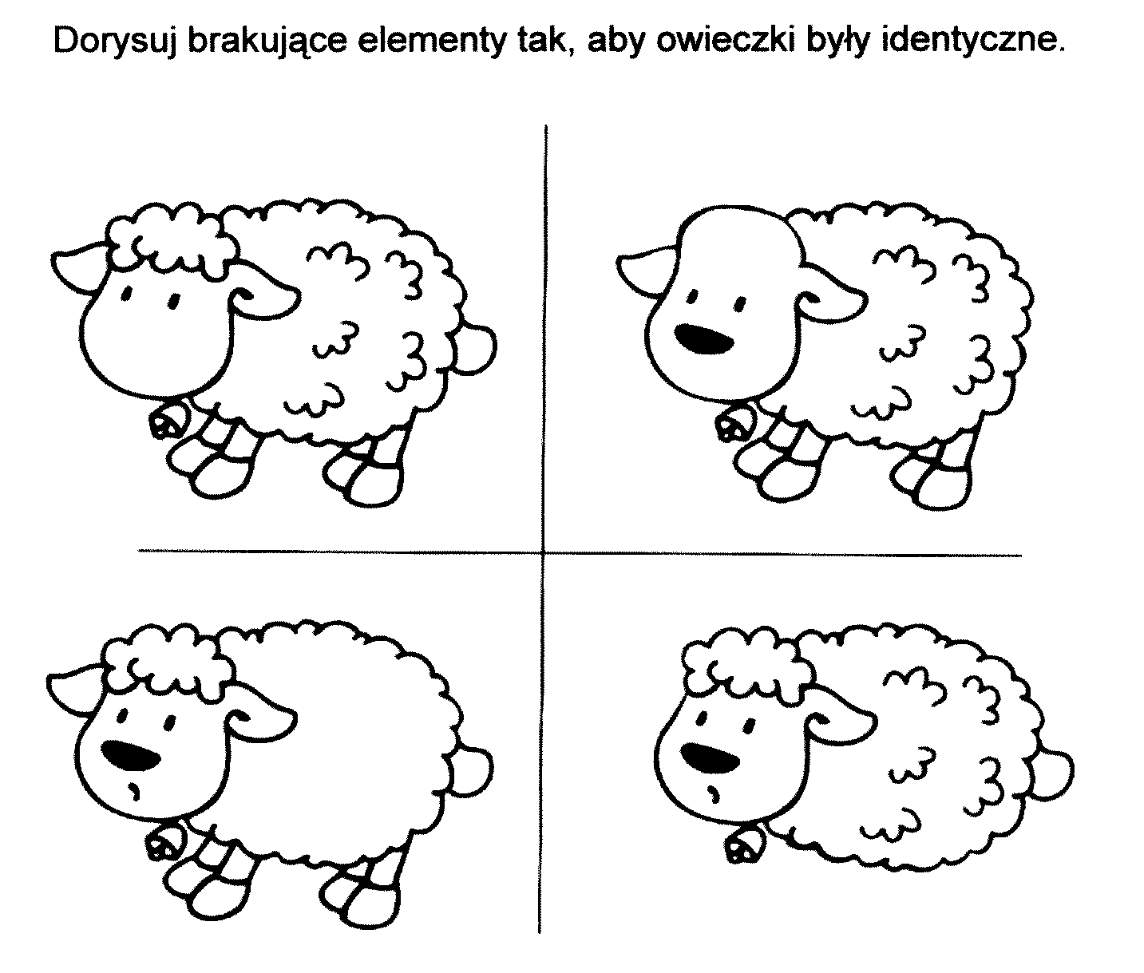
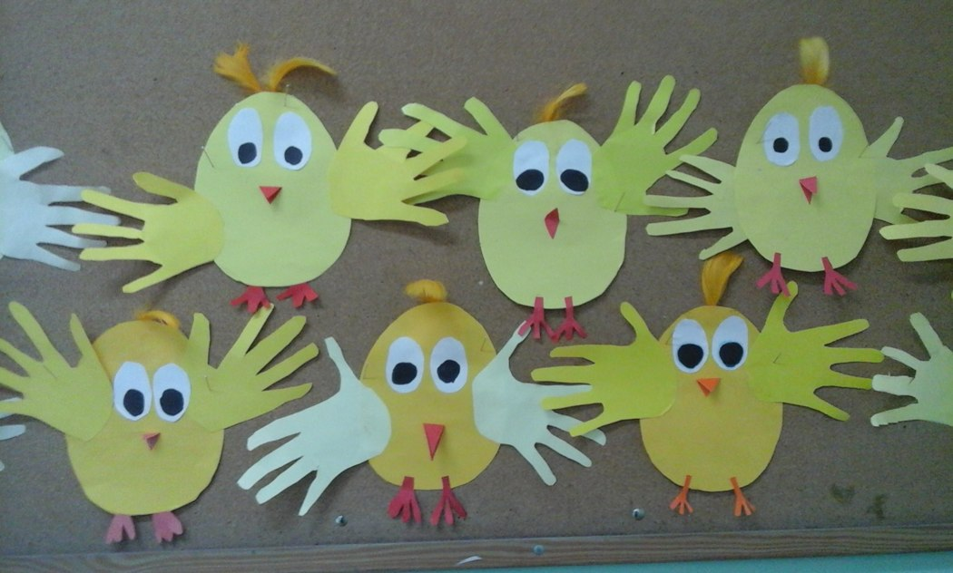

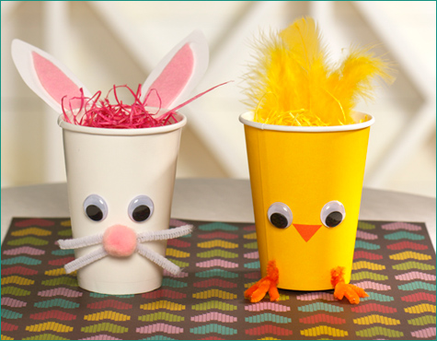

Propozycje prac do wykorzystania podczas zabaw plastycznych

